复习
- 配置
config
baseUrl
paths

案例

下拉菜单
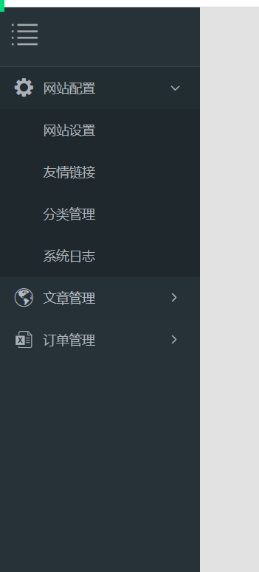
弹框
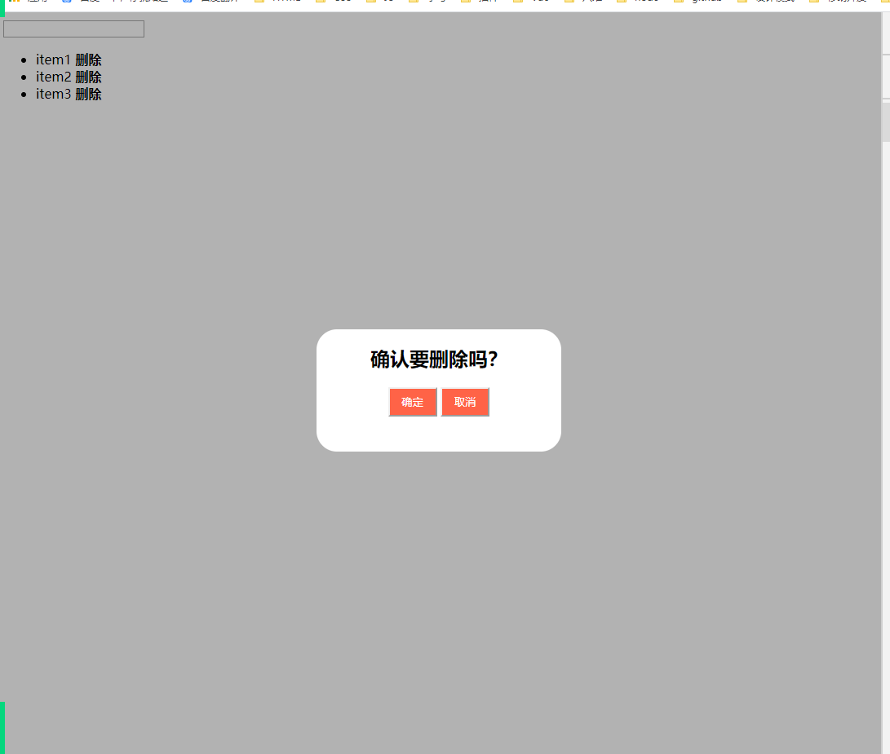

思路

下拉菜单
- 配置require,引入velocity
- 遍历ul下所有子元素，循环添加点击事件
  - 查找ol元素
判断当前ol的状态，收起的时候
    - 添加下拉动画
    - 添加旋转动画 rotateZ 90deg
--------------------下拉的时候
- 添加收起动画
- 添加旋转动画 rotateZ 0deg
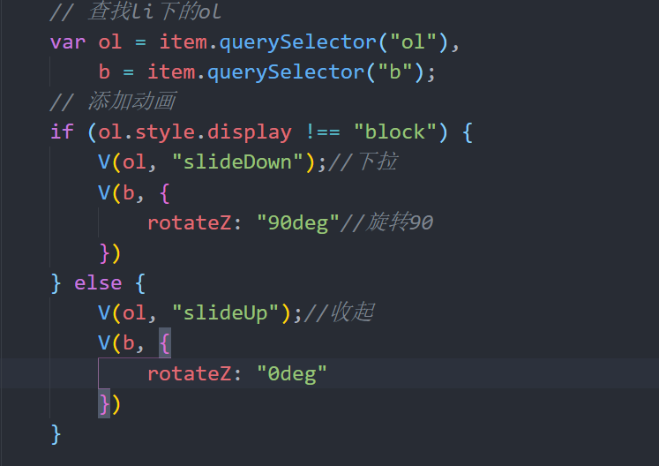
弹框
动态创建dom结构
创建遮罩层和内容盒子
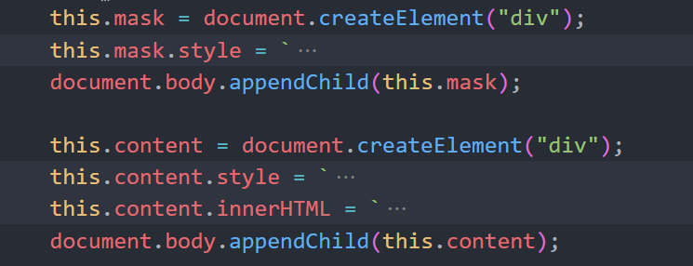
绑定事件
确定
存在确定按钮回调函数就执行
删除遮罩层和内容盒子
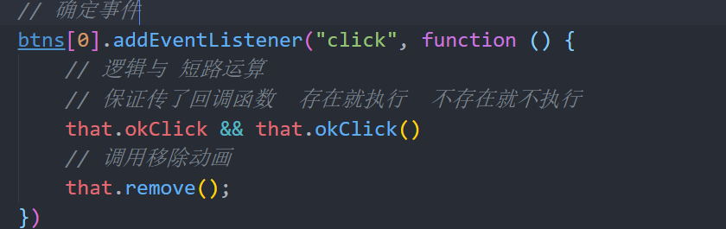
取消
存在取消回调函数就执行
删除遮罩层和内容盒子
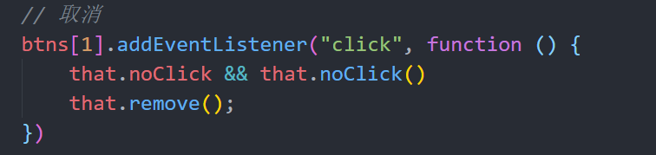

添加动画
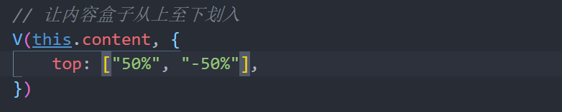
删除动画
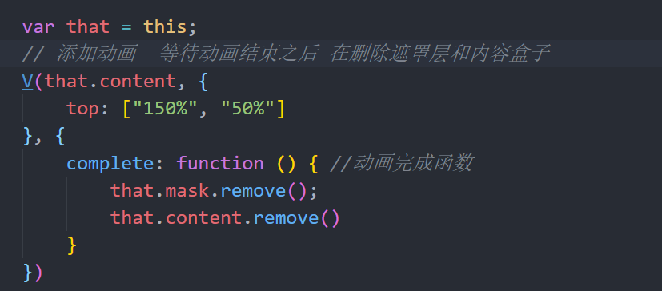

重点
1、掌握下拉和收起动画

作业
- 下拉菜单
- 弹框

提问

